Rubrique : Crédo

(Je crois en Dieu)(…) Créateur du Ciel

Les Anges

Dieu a créé les Anges pour être avec Lui dans le Ciel tous très beaux et très purs.

Ils ont chacun une fonction : certains sont chargés de **délivrer des messages** de la part du Bon Dieu, d’autres de **nous protéger**.

Nous ne pouvons pas voir les anges car ils n’ont pas de corps. **Ce sont de purs esprits**.

Depuis notre naissance, nous avons tous un Ange qui veille sur nous, c’est **l’Ange Gardien**.

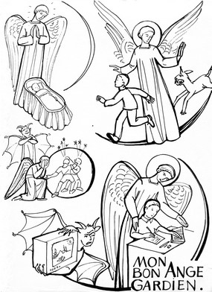

Malheureusement, tous les anges ne sont pas restés bons. Par orgueil, ils se sont séparés de Dieu qu’ils n’ont pas voulu aimer et servir et par leur entière volonté se sont précipités en enfer pour toujours. Ce sont les diables (ou démons), leur chef est Lucifer.